冠县新宇制钢有限公司
企业简介：冠县新宇制钢有限公司于2003年9月16日注册成立，位于山东省冠县鲁西新世纪工业园。公司主要经营轧钢、热镀锌板带、彩涂板、热镀铝锌硅钢板生产、销售；镀锌瓦楞板销售；进出口业务。
债权简介：截止2016年10月28日，借款人冠县新宇制钢有限公司贷款本金2378万元。欠息50.5万元，贷款方式为抵押加保证，其中抵押600万元，保证1778万元。
抵质押物情况：抵押物为土地，权属人冠县新宇制钢有限公司，该抵押物位于冠县新世纪工业园区，性质为出让，土地面积44226平方米，为县政府三级工业用地。
保证人情况：保证人1：山东冠县恒发轴承制造有限公司于2004年7月28日注册成立，注册地冠县鲁西新世纪工业园，公司主要经营生产销售轴承及配件、农机、汽车配件、五金零部件制造、销售；进出口业务。:保证人2：自然人蔚文国、、赵俊红。
法律现状：已判决未执行。
联系人：聊城工行：吴经理，联系电话：0635-8901779，手机：18653611228
现场图片：

办公楼
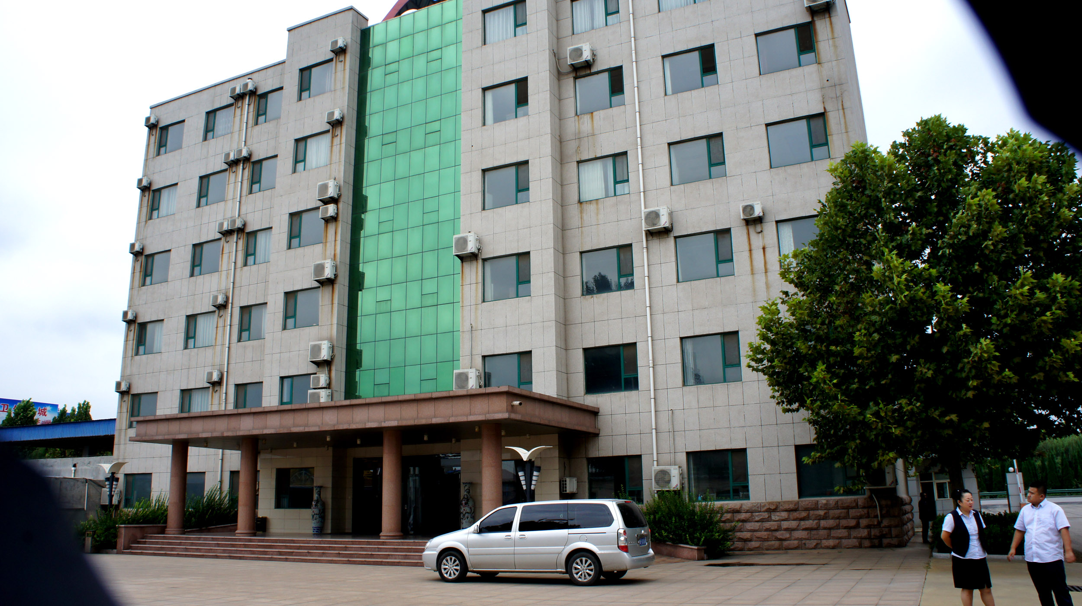

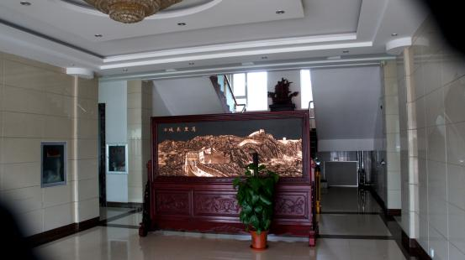

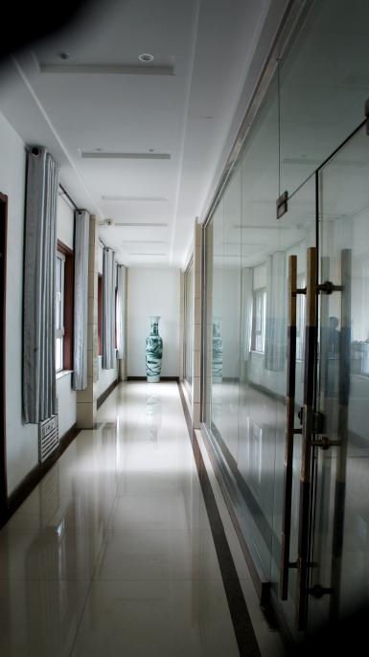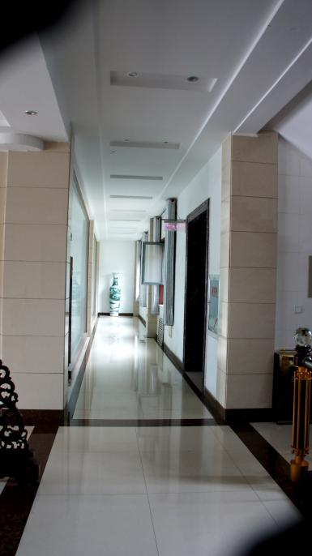

车间

